МКОУ «Леоновская ООШ»

МАРАФОН ЗДОРОВЬЯ.

Составил учитель физкультуры:
Черкунова Е.Н.

Сценарий праздника МАРАФОН ЗДОРОВЬЯ.

Цели:
- Закрепить ранее полученные знания по сохранению и укреплению здоровья.
- Показать преимущества здорового образа жизни.

Предварительная подготовка: заранее подготовить спортивный инвентарь для каждого этапа.

Ход мероприятия: построение команд по классам.
Ведущий: дает команды: «Равняйсь!»; «Смирно!».
-Внимание, внимание! Мы начинаем праздник «Марафон здоровья»
-О здоровом смысле жизни
Обсудить вопрос должны мы.
Как прожить нам много лет?
Как достичь больших побед?
Стать веселым и успешным,
И красивым быть, конечно!
Не брюзжать, не унывать,
Перед трудностью не пасовать!
Не бояться сквозняков,
Позабыть про докторов!
Есть один простой рецепт:
Здоровью – да!
Болезням – нет!

Ученики получают маршрутные листы с поэтапным заданием и по сигналу приступают к выполнению.

Этапы мероприятия:
- Станция МЕДЕЦИНСКАЯ (начальное звено – укомплектовывает аптечку; среднее звено – составляет алгоритм оказания ПМП при отравление наркотическими веществами либо алкоголем)
- Станция СПОРТИВНАЯ (выполнить отжимания – мальчики; подъем туловища из положения лежа на спине – девочки по 2 человека.
- Станция ПРЕПЯТСТВИЙ (выполнить кувырок вперед, пройти через лабиринт)
- Станция ЗОЖ (ответить на вопросы по ЗОЖ)
- Станция ЗАГАДОЧНАЯ (отгадать загадки и найти подсказку для следующего задания)
- Станция ПРЫЖКОВАЯ (выполнить прыжки через скакалку за 30 секунд)
- Станция БИАТЛОН (пробежать дистанцию и теннисным мячом попасть в цель)
- Станция КОНЕЧНАЯ (перетягивание каната)

Построение, подведение итогов мероприятия.

Ведущие: Подходит к концу наша встреча, ребята,
Но праздник здоровья не знает границ.
А что о здоровье заботиться надо,
Мы вам показали, покажет и жизнь!
Улыбка красивая, стройность фигуры,
Успешность учебы зависит от нас.
К нам хвори, печали дорогу забудут,
Ведь наше здоровье в надежных руках!

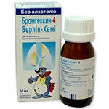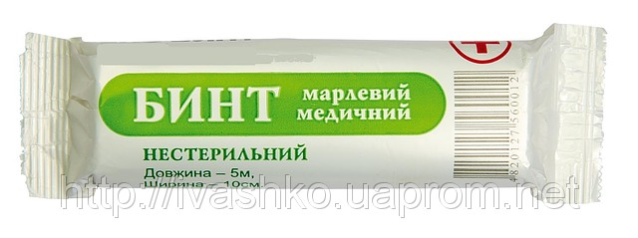

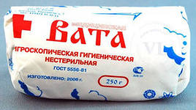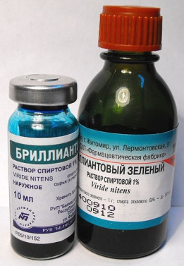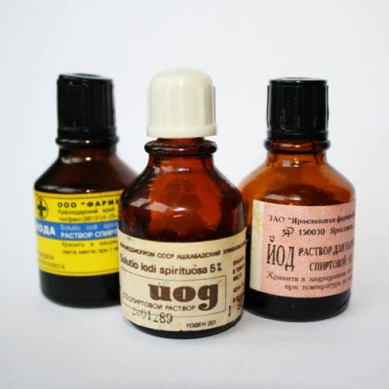

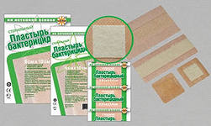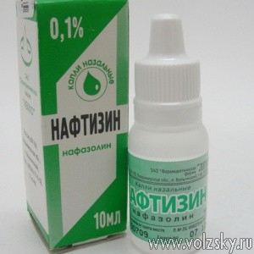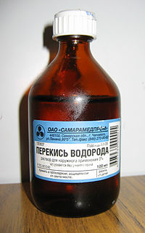

Вызвать скорую помощь

Повернуть набок пострадавшего

Следить за дыханием

Сделать искусственное дыхание (если необходимо)

Напоить горячим чаем

Промыть желудок

Вынести пострадавшего на свежий воздух

Измерить температуру

Вызвать скорую помощь

Повернуть набок пострадавшего

Следить за дыханием

Сделать искусственное дыхание (если необходимо)

Напоить горячим чаем

Промыть желудок

Вынести пострадавшего на свежий воздух

Измерить температуру

